简号 J1⑧207：佐居将徒捕爰

来源出处
里耶古城一号井第八层出土，原整理号 8-207。
释文、注释：《里耶秦简牍校释》第一卷，第 113 页。
图版、单字字形：秦簡字形庫（www.kaom.net）《里耶1》。

图片
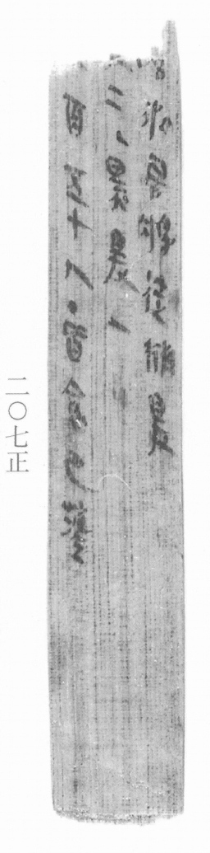
图1 里耶秦简 8-207正 正面实物照片。出处：秦簡字形庫（www.kaom.net）《里耶1》图版。
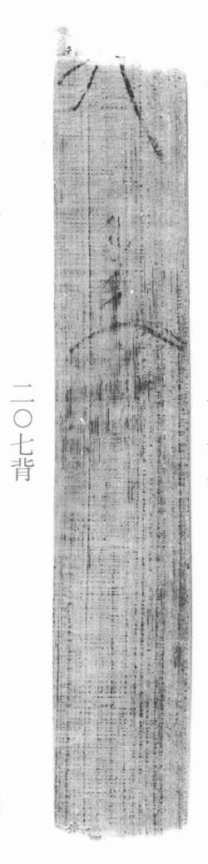
图2 8-207背 背面。出处同图1。
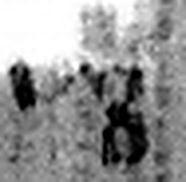 □ 《说文解字》未收此字。
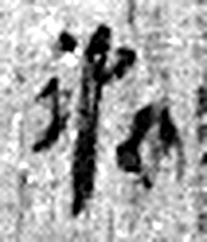 佐 《说文解字》未收此字。
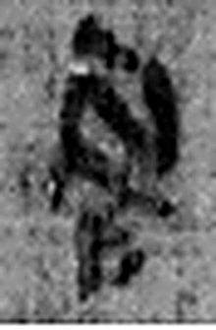 居 蹲也。从尸古者，居从古。（《说文解字》卷八·尸部）
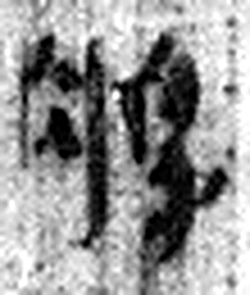 將 帥也。从寸，𤖕省聲。（《说文解字》卷三·寸部）
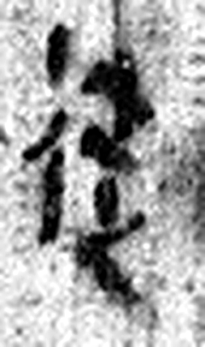 徒 《说文解字》未收此字。
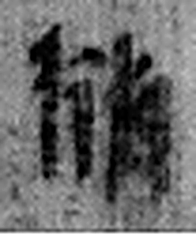 捕 取也。从手甫聲。（《说文解字》卷十二·手部）
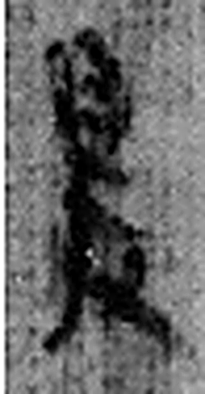 爰 引也。从𠬪从于。籒文以爲車轅字。（《说文解字》卷四·𠬪部）
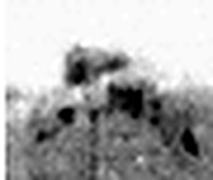 □ 《说文解字》未收此字。
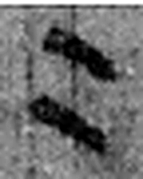 二 地之數也。从偶一。凡二之屬皆从二。（《说文解字》卷十三·二部）
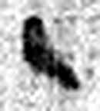 ∠ 《说文解字》未收此字。
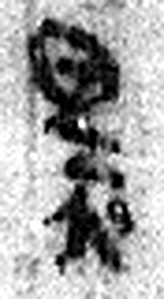 黑 火所熏之色也。从炎，上出𡆧。𡆧，古窻字。凡黑之屬皆从黑。（《说文解字》卷十·黑部）
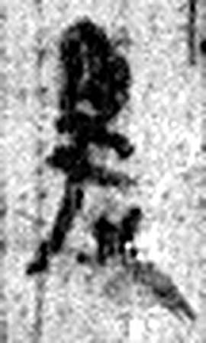 爰 引也。从𠬪从于。籒文以爲車轅字。（《说文解字》卷四·𠬪部）
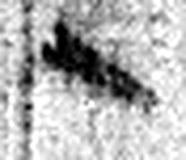 一 惟初太始，道立於一，造分天地，化成萬物。凡一之屬皆从一。（《说文解字》卷一·一部）
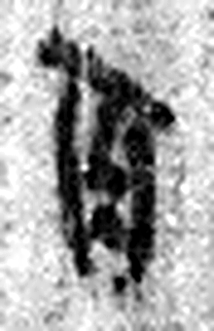 百 十十也。从一、𪞶。數，十百爲一貫。相章也。（《说文解字》卷四·𪞶部）
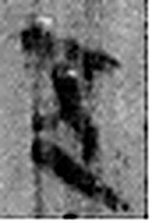 五 五行也。从二，陰陽在天地閒交午也。凡五之屬皆从五。（《说文解字》卷十四·五部）
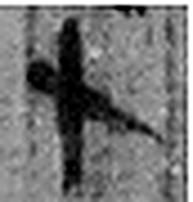 十 數之具也。一爲東西，|爲南北，則四方中央備矣。凡十之屬皆从十。（《说文解字》卷三·十部）
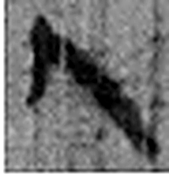 人 天地之性最貴者也。此籒文。象臂脛之形。凡人之屬皆从人。（《说文解字》卷八·人部）
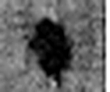 · 《说文解字》未收此字。
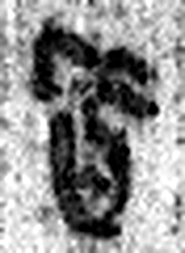 皆 俱詞也。从比从𪞶。（《说文解字》卷四·𪞶部）
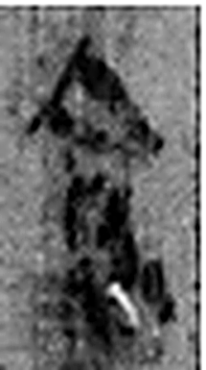 食 一米也。从皀亼聲。或說亼皀也。凡食之屬皆从食。（《说文解字》卷五·食部）
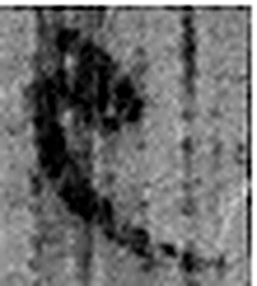 巴 蟲也。或曰食象蛇。象形。凡巴之屬皆从巴。（《说文解字》卷十四·巴部）
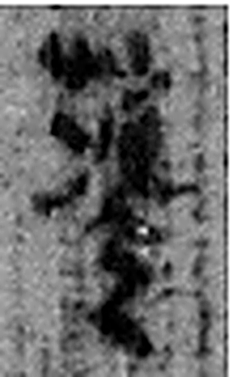 葵 菜也。从艸癸聲。（《说文解字》卷一·艸部）
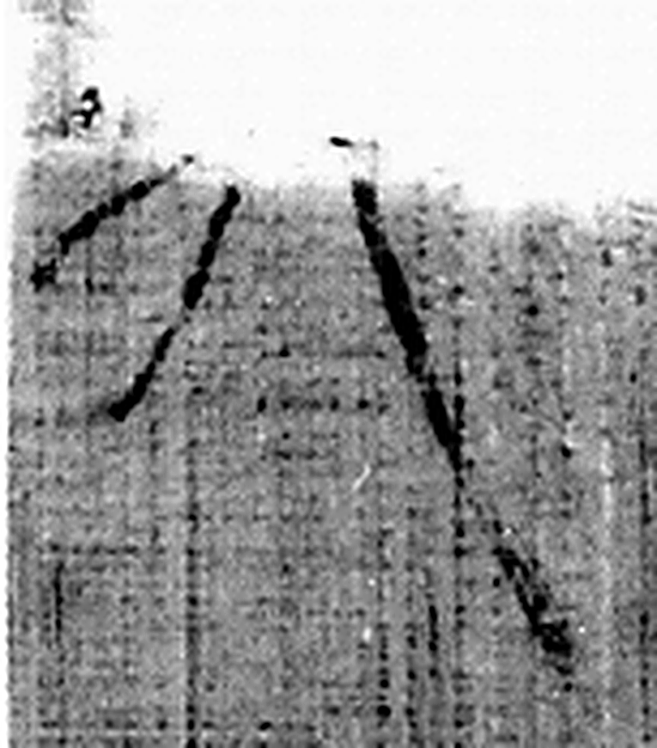 □ 《说文解字》未收此字。
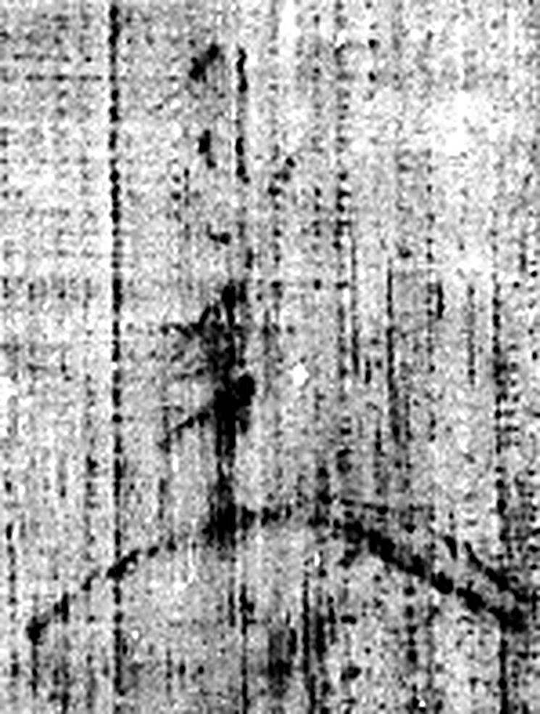 年 穀孰也。从禾千聲。《春秋傳》曰：“大有秊。”（《说文解字》卷七·禾部）
图3 8-207 逐字字形与本义（共 24 字，按原简文字序）。字形出处：秦簡字形庫（www.kaom.net）《里耶1》；本义出处：《说文解字》大徐本。

释文
〼□佐居将徒捕爰^{［1］}Ⅰ
〼□二^{［2］}、黑爰一Ⅱ
〼百五十人。·皆食巴葵^{［3］}。Ⅲ8-207
〼□年8-207背

文字
以下照录《里耶秦简牍校释》第一卷注文。
[1] “佐”前残画，疑是“兹”字。参看8-1559。
居，人名。爰，疑通“蝯”，亦作“猨”，猿猴。《说文通训定声》：“爰，叚借为猿。”《汉书·李广传》“为人长，爰臂”颜注引如淳曰：“臂如猨臂通肩也。”《史记·李将军列传》作“猿臂”。
[2] “二”前一字疑亦“爰”字。
[3] 巴，疑指巴郡或巴地。葵（原释文作“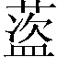”），蔬菜名｡《诗･豳风･七月》：“七月亨葵及菽。”也是一种菊科草本植物名，有绵葵､蜀葵､秋葵､向日葵等｡简文此句或许指爰而言。

书法
图1 三栏，字迹清楚，字形窄长，笔画匀细；图2 只有上部数字可辨，其余漫漶（据图1、图2）。

简牍形制
窄长简，正背两面有字，上端残断（据图1、图2）。

书写方式
图1 分三栏单行竖写，末栏以『·』标起（据图1、据释文）。

美育价值
正面记『□佐居将徒捕爰』『百五十人。·皆食巴葵』，《校释》指出『爰』可能通『猿』（据释文、《校释》注［1］、注［3］）。

